SALA CIVIL
<Repú6lfca de Colombia I^ma Judicial


AVISA
Que mediante providencia calendada 19 de diciembre de 2017, el Magistrado (a) MARTHA ISABEL GARCIA SERRANO, ADMITIO la acción de tutela radicada con el No. 11001 22 03 000 2017 03739 00 formulada por PRABYC INGENIEROS S.A.S. contra JUZGADO 28 CIVIL DEL CIRCUITO DE BOGOTA, por lo tanto se pone en conocimiento la existencia de la mencionada providencia a:
- ASESORÍAS Y SERVICIOS DE INGENIERÍA LTDA
- DIEGO FERNANDO ACEVEDO HERNÁNDEZ
- ACCIÓN SOCIEDAD FIDUCIARIA SA COMO VOCERA FIDEICOMISO ZENIT
- ALVARO EDUARDO PALACIO ARCINIEGAS APODERADO DE PABLO ALEJANDRO ROJAS DURAN

Para que dentro del término de un (1) día, si a bien lo consideran pertinente se pronuncien sobre los hechos base de la solicitud de amparo y de esa forma haga uso del derecho que les asiste como litisconsorte.
(Bogotá, <D.C-, Av. Cade 24W53- 28 Torre C Oficina 305 Conmutador 4233390 <£#. TaxJExt 8350, 8351
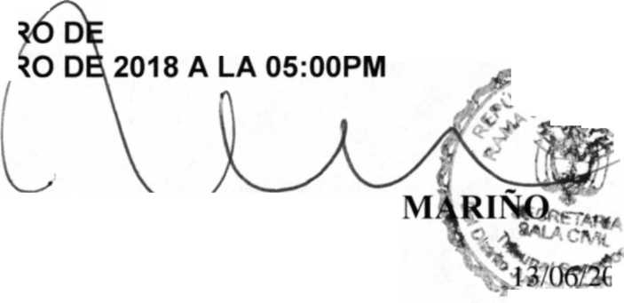
SE FIJA EL 16 DE ENEI VENCE: EL 16 DE ENEI
2018 A LA 08:00 AM
ROCIO CECI
CASTILLO SECRETARIA
7 06:42 a. m.
ILCP
Se fija el presente aviso en la cartelera física de la Sala Civil del Tribunal Superior del Distrito Judicial de Bogotá D.C., por el término de un (1) día.

